**Soal Prioritas 1 (80)**

1. Membuat tampilan OS Android (Material Design)
2. Setelah berhasil membuat sebuah tampilan OS Android dan di screenshot, ubah tampilan pada body aplikasi menjadi seperti dibawah ini menggunakan **LISTVIEW**!

**Soal Prioritas 2 (20)**

1. Membuat tampilan OS IOS (Cupertino Design)

**Soal Eksplorasi (20)**

Masih pada aplikasi yang sama dengan tugas **Material Design**. Buatlah tampilan baru berdasarkan prototype berikut:

Kriteria:

* Tombol tidak harus berfungsi.
* Usahakan tampilan sama persis dengan prototype yang diberikan.
* Warna primary: 6200EE
* Warna secondary (untuk floating action button): 03DAC5
* navigation belum harus berfungis, untuk berpindah halaman dapat melakukannya dengan hardcode(mengganti tampilan dengan mengganti langsung code-nya).

Jawab:

**SP1**

1. source code:

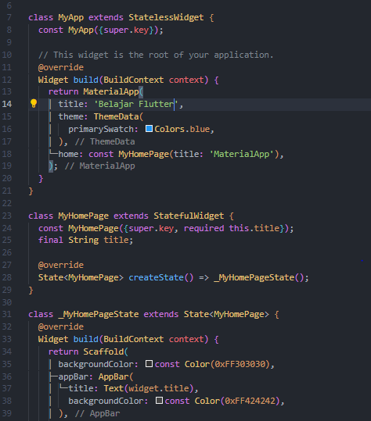

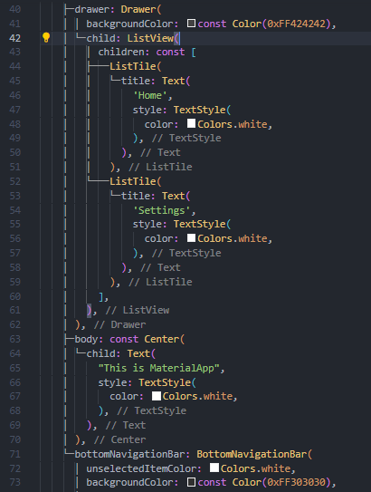

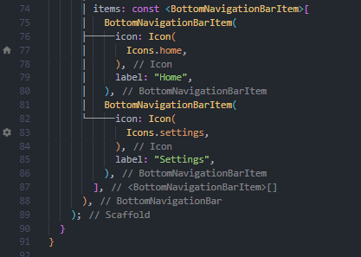

Output:

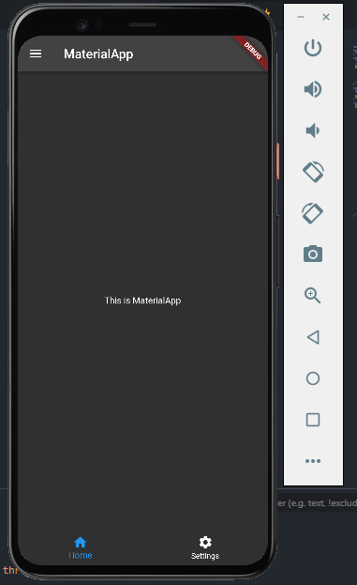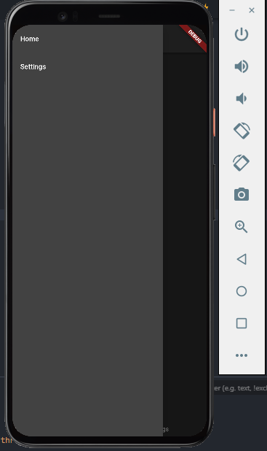

1. souce code:

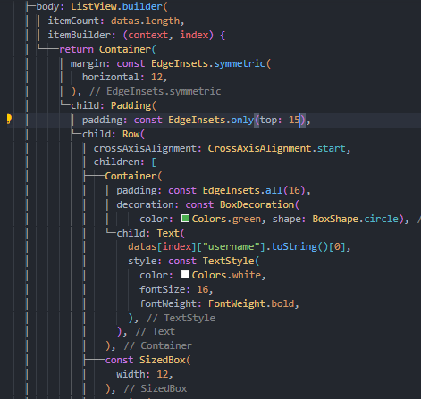

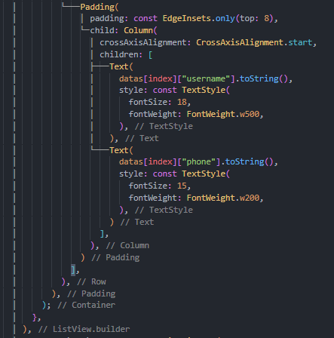

Output:

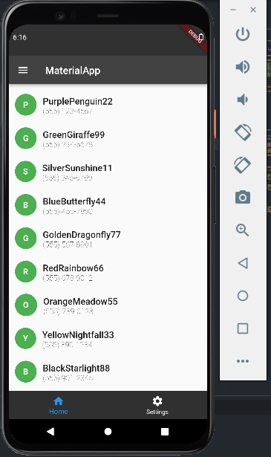

**SP2**

1. source code:

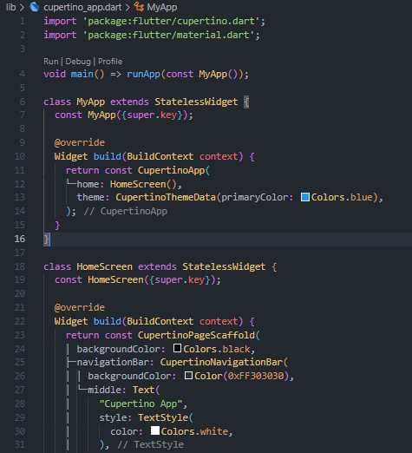

Output:

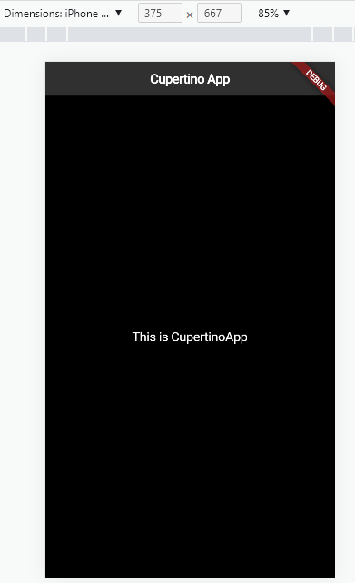

**Eksplorasi:**

1. source code:

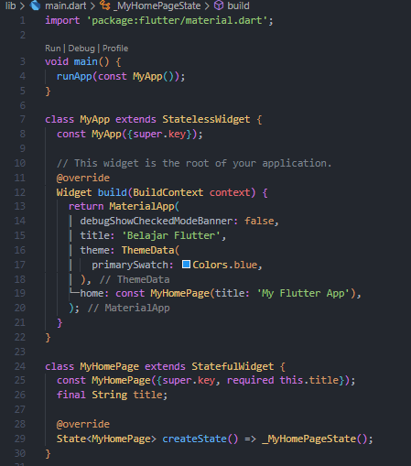

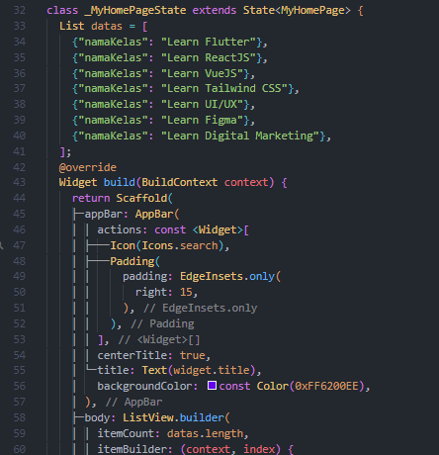

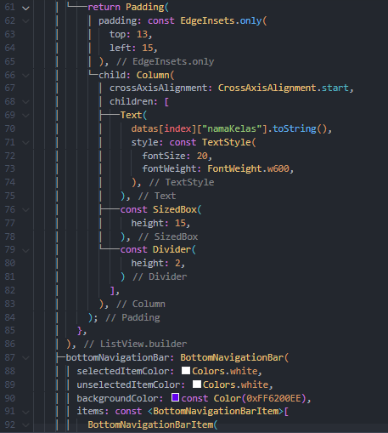

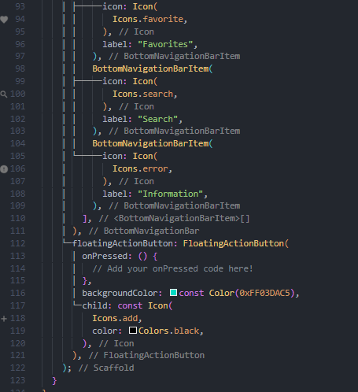

Output:

